МИНИСТЕРСТВО ОБРАЗОВАНИЯ И НАУКИ РОССИЙСКОЙ ФЕДЕРАЦИИ

Федеральное государственное автономное образовательное учреждение

высшего образования

**«НАЦИОНАЛЬНЫЙ ИССЛЕДОВАТЕЛЬСКИЙ**

**ТОМСКИЙ ПОЛИТЕХНИЧЕСКИЙ УНИВЕРСИТЕТ»**

Инженерная школа энергетики

Отделение электроэнергетики и электротехники

Направление – Прикладная информатика

Отчет по лабораторной работе №5

ПРОЕКТНАЯ ДОКУМЕНТАЦИЯ

|  |
| --- |
| Выполнил: |
| студент группы О-5КМ81 | |  | Юрьев С.В. |
|  | | (подпись) |  |
|  | |  |  |
|  | | (дата) |  |

|  |  |  |  |  |
| --- | --- | --- | --- | --- |
| Проверил: |  | |  | |
| к.т.н., доцент КСУП ФВС ТУСУР | |  | | Калентьев А.А. | |
|  | | (подпись) | |  | |
|  | |  | |  | |
|  | | (дата) | |  | |

**Цель работы**

Обучить разработке проектной документации на созданный программный продукт.

**Ход работы**

На рисунке 1 представлена диаграмма вариантов использования для разработанного продукта – программы для учета покупок.

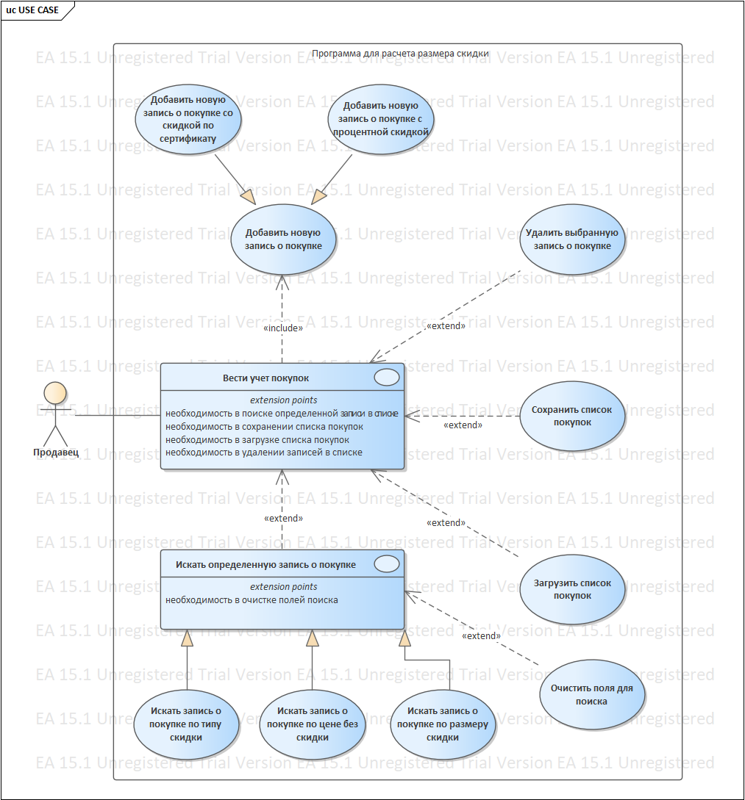

Рисунок 1 – Диаграмма вариантов использования

На рисунке 2 представлена диаграмма классов для разработанной программы.

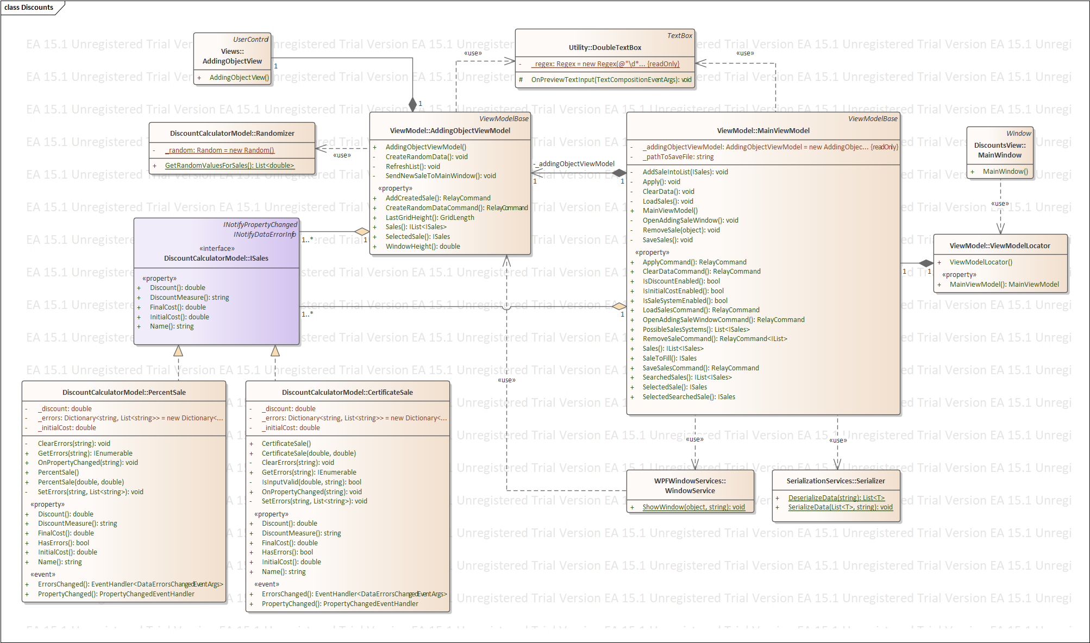

Рисунок 2 – Диаграмма классов для разработанной программы